ГБУ ДПО РМ «Центр непрерывного повышения профессионального мастерства педагогических работников – «Педагог 13.ру»

Авторское дидактическое многофункциональное пособие
«В гостях у тетушки Совы»

Авторы: учитель-дефектолог Потапова Л.М.
воспитатели: Богапова Т.Г. Котельникова Е.Г.
Структурное подразделение «Детский сад №7
комбинированного вида»
МБДОУ «Детский сад «Радуга»
комбинированного вида»
Рузаевского муниципального района

Рузаевка
2019

Аннотация к дидактическому многофункциональному пособию
«В гостях у тетушки Совы»

В структурном подразделении «Детский сад №7 комбинированного вида» МБДОУ «Детский сад «Радуга» комбинированного вида» Рузаевского муниципального района с 2014 года функционирует группа компенсирующей направленности для детей с задержкой психического развития (ЗПР). Такие дети требуют к себе особого внимания, так как у них ряд отличительных особенностей, прежде всего, в нарушении познавательной деятельности. Чем ярче выражено нарушение познавательной деятельности, тем более глубокое интеллектуальное недоразвитие оно означает. У детей снижены ориентировочная деятельность и потребность в новых впечатлениях, способность к обобщению, выделению существенного при оперировании новым материалом, комбинированию элементов по наглядному образцу и представлению, установлению смысловых связей между понятиями и терминами, их обозначающими, то есть наблюдается недостаточность развития словесно- логического мышления.
Указанные особенности ребенка с ЗПР вызывают не только замедленный темп развития, но и своеобразие этого развития в целом. Становится ясно, что таким детям нужна специальная коррекционная помощь в разном объеме, в зависимости от структуры тяжести нарушения умственного развития. И первый шаг по оказанию помощи – правильно организованная развивающая среда в групповом помещении и в кабинете учителя – дефектолога.
Развивающая предметно – развивающая среда должна соответствовать критериям рациональности и педагогической целесообразности, ориентироваться на зону ближайшего развития ребенка, воздействуя на эмоции, побуждать детей к познавательной деятельности. В ходе коррекционной работы с данной категорией детей перед нами назрел вопрос о создании дидактического пособия, которое будет направлено на облегчение усвоения учебного материала, полученного на занятиях учителя – дефектолога и развитие познавательного интереса.
Мы придумали и воплотили в жизнь авторское дидактическое многофункциональное пособие «В гостях у тётушки Совы». При его разработке мы учитывали современные педагогические технологии, способствующие активизации деятельности дошкольников с ЗПР. Дидактическое пособие помогает реализовать принципы ФГОС:
- насыщенность – наличие игровых вспомогательных материалов для игровой активизации детей;
- вариативность – наличие разнообразных материалов, игр, игрушек и оборудования, их периодическая сменяемость и появление новых предметов;
- трансформируемость – возможность изменения элементов, смены дидактического материала в зависимости от образовательной задачи;
- доступность - свободный доступ всех детей к играм, игрушкам, материалам;
Работа с дидактическим пособием формирует познавательные интересы и познавательные действия ребенка в различных видах деятельности, способствует развитию речи, внимания, мышления, обогащает знания об окружающем мире.

1.Описание изготовления пособия.
Данное пособие представляет собой настенное панно, имеющее тканевую основу разной фактуры (сатин, фетр, шелк, фланель ). Размеры панно: длина – 1200 см, высота –700 см, с тремя добавочными карманами (14см на 33см; 14 см на 50 см; 14 см на 32 см): счёты, наборное полотно, карман для хранения съемных элементов. По периметру тканевая основа панно крепится к деревянной рейке при помощи липкой ленты (Приложение №1. « В гостях у тетушки Совы»).
Дидактическое пособие имеет разные зоны. Каждая зона отражает понятийные для ребенка природные и социальные объекты и имеет свое название: «Поляна», «Дерево-куст», «Дома», «Паровозик», «Солнце», «Луна». Зоны несут определенную учебную нагрузку. Например: зону «Дерево-куст» мы используем при изучении темы: «Времена года»; зона «Дома» и хозяйка тетушка Сова помогают в изучении элементов грамоты; зоны «Паровозик», «Числовой ряд», «Знаки» используются при изучении элементарных математических представлений дошкольников; «Солнце», «Луна» - изучаем понятие сутки; лучи солнца – учим и закрепляем дни недели, облака – учим и закрепляем название месяцев по каждому времени года. В зоне «самостоятельного игрового поля» находится лягушонок Ква. Он вместе с детьми путешествует по разным зонам, от его имени могут совершаться разнообразные игровые действия. С лягушонком можно просто поиграть: шнуровать, застегивать и расстегивать клепки, ремешки, заплетать косички и т.д. Такие действия способствуют развитию тактильных ощущений, совершенствованию движений кистей и пальцев рук. Все умения и навыки, которые ребенок приобретает в игре, тесно связаны с развитием речи. (Приложение № 2 « Мы занимаемся»)
Очень хорошая идея решения принципа статичности-динамичности – различные элементы крепятся к панно при помощи ленты-липучки, крючков, пуговиц, кнопок и легко заменяются. Например, дерево, куст одеты по-разному, в зависимости от времени года. Съемные элементы хранятся в отдельных коробках. (Приложение №3 . «Съемные элементы»)
К пособию прилагается разнообразный дидактический материал: пчелы-10шт.,бабочки – 10 шт., божья коровка – 10 шт., осы – 10 шт. ,машины – разных цветов по 10 шт. (Приложение №4 . « Счетный материал»)

2.Цель и задачи использования пособия.
Актуальность данного пособия в том, что оно имеет развивающее, обучающее и воспитывающее значение. Новизна и оригинальность состоит в его многофункциональности. Игры и вариации упражнений не имеют пределов. Пособие постоянно может пополняться новыми элементами.
Дидактическое пособие «В гостях у тетушки Совы» можно использовать практически в любых видах учебных занятий, игровой деятельности детей.
Предназначено: для детей среднего и старшего дошкольного возраста. Может быть использовано воспитателями и специалистами Дошкольных Образовательных Организаций (ДОО). Пособие было апробировано на детях 3 – 7 лет с ЗПР в качестве игры и наглядного пособия на занятиях и в свободной деятельности в течение 2016-2017, 2017 -2018, 2018 - 2019 учебных годов.
Образовательные области: речевое развитие, познавательное развитие, социально – коммуникативное развитие, физическое развитие.

Цель дидактического многофункционального пособия «В гостях у тетушки Совы»: развитие познавательного интереса и помощь в усвоении учебного материала у детей дошкольного возраста.

Задачи:
1.Закрепить и расширить знания по лексическим темам.
2.Развивать речь, внимание, память, мышление.
3.Развивать сенсомоторную координацию, мелкую моторику рук.
4.Сформировать обобщающие понятия.
5.Сформировать элементарные математические представления.
6.Развивать зрительное восприятие, самостоятельность, творчество.

С учетом возрастных психологических особенностей детей мы выделили следующие группы задач:

- для детей второй младшей группы (от 3 до 4 лет):

1.Коррекционно-образовательные:
- научить отвечать на односложные вопросы;
- научить различать и называть явления погоды;
- научить различать понятия «один» - «много» и «много» - «мало»;
- научить сравнивать предметы по размеру;
- научить узнавать и называть круг и квадрат;
- научить составлять группу предметов и выделять из неё один;
- научить согласовывать слова в роде, числе, падеже.
2. Коррекционно - развивающие:
- развивать сенсорные навыки;
- развивать пространственные отношения;
- развивать представления о частях суток;
- развивать мелкую моторику рук;
- развивать речь, память, внимание, логическое мышление.
3. Коррекционно – воспитательные:
- воспитывать умение слушать сказки;
- воспитывать эмоциональную отзывчивость, следить за развитием действия.

- для детей средней группы ( от 4 до 5 лет):

1.Коррекционно-образовательные:
- научить наблюдать, различать и называть явления погоды;
- научить употреблять в речи существительные с обобщающим значением;
- продолжать учить детей правильно согласовывать слова в предложении;
- закрепить правильное произношение гласных и согласных звуков;
- научить детей порядковому и количественному счету в пределах 5;
- научить узнавать и называть треугольник.
2. Коррекционно - развивающие:
- развивать сенсорные навыки;
- развивать пространственные представления;
- развивать представления о частях суток;
- развивать мелкую моторику рук;
- развивать речь, память, внимание, логическое мышление.
3. Коррекционно – воспитательные:
- воспитывать бережное отношение к природе;
- воспитывать интерес к фольклору;
- формировать навыки общения, самостоятельности;

- для детей старшей группы (от 5 до 6 лет):

1.Коррекционно-образовательные:
- научить наблюдать и анализировать явления природы;
- закрепить знания об овощах и фруктах;
- научить согласовывать в предложении существительные с числительными, с прилагательными;
- научить образовывать множественное число имени существительного;
- научить составлять простые предложения;
- научить порядковому счету в пределах 10;
- научить отвечать на вопрос «Сколько?», «Который?»;
2. Коррекционно - развивающие:
- развивать сенсорные навыки;
- закреплять представления о сутках;
- развивать пространственные отношения;
- развивать мелкую моторику рук.
3. Коррекционно – воспитательные:
- воспитывать бережное отношение к природе;
- воспитывать интерес к фольклору;
- формировать навыки общения, самостоятельности;

- для детей подготовительной группы ( от 6 до 7 лет):

1.Коррекционно-образовательные:
- научить вести наблюдения за сезонными изменениями в природе;
-закрепить умение согласовывать существительные с числительными, с прилагательными, местоимения с существительными и прилагательными;
- научить на наглядной основе составлять и решать простые задачи;
- научить сравнивать длину, высоту;
- научить составлять композицию;
2. Коррекционно - развивающие:
- развивать навыки счета в пределах 10;
- развивать умение образовывать однокоренные слова;
- развивать чувство цвета;
- развивать память, внимание, логическое мышление.
3. Коррекционно – воспитательные:
-воспитывать эстетическое отношение к предметам и явлениям окружающего мира;
- бережное отношение к природе;
- воспитывать интерес к фольклору.

В дидактическом пособии представлены следующие разделы коррекционно – развивающей работы:
- развитие органов артикуляции;
- развитие мелкой моторики;
- развитие дыхания;
- развитие фонематических процессов;
- формирование правильного звукопроизношения;
- развитие пространственно – временных представлений;
- формирование лексико-грамматических категорий, связной речи;
- формирование элементарных математических представлений;
- изучение основ грамоты;
- развитие высших психических функций.

Предлагаем варианты игр и упражнений, рекомендуемых при использовании пособия. Дидактическое пособие «В гостях у тетушки Совы» охватывает следующие направления работы:
1.Ознакомление с окружающим миром:
-«Расскажи о погоде»;
-«Части суток»;
-«День – ночь»;
-«Когда это бывает?»;
-«Дерево, куст»;
-«Отгадай, какого цвета»;
-«Назови» (овощи, фрукты);
-«Что не хватает?».
2.Ориентировка в пространстве:
-«Где это?» (слева, сверху и т.д.).
-«Слушай и выполняй».
3.Развитие элементарных математических представлений:
-« Рассели геометрические фигуры»;
-«Путешествие фигур»;
-«Что бывает такой формы»;
-«Собери фигуры»;
-«Найди такой же»;
-«Выше – ниже»;
-«Больше – меньше»;
-«Шире – уже»;
-«Длиннее – короче»;
-«Сколько?»;
-«Который?»;
-«Сосчитай-ка»;
-«Отсчитай столько же»;
-«Назови соседей»;
-«Какая цифра пропала?».
4.Развитие речи:
-«Назови ласково»;
-«Кто это?»;
-«Скажи наоборот»;
-«Назови одним словом»;
-«Скажи по- другому»;
-«Что лишнее?»;
-«О чем можно так сказать?»;
-«Один – много»;
-«Расскажи о предмете»;
-«Отгадай загадку»;
-«Что и где?»;
-«Какой, какая, какое?»;
-«Доскажи и покажи»;
-Звуко–буквенный анализ слов, где звуки обозначаются тремя цветами (синий, красный, зеленый);
-«Какой звук поет тетушка Сова?»;
-«Рассели буквы по домикам».

Учитывая специфику группы для детей с ЗПР детского сада №7, необходимо осуществлять комплексный подход, использовать здоровьесберегающие технологии, изыскивать новые формы и активные методы работы с дошкольниками с ЗПР. Комплексно воздействуя на ребёнка, педагоги нашей группы определяют точки соприкосновения различных педагогических областей.
Каждый педагог осуществляет свое направление не обособлено, а дополняя и углубляя влияние других. Эффективность коррекционно-воспитательной работы определяется четкой организацией жизни детей в период их пребывания в детском саду, правильном распределении нагрузки в течение дня и преемственностью в работе учителя-дефектолога и воспитателя.

Предполагаемые результаты:
- стимулируется детская инициатива, интерес и активность;
- дети приобретают навыки самостоятельной работы с различным материалом;
- развивается коммуникативная деятельность (умение высказывать мнение, отстаивать его, слушать собеседника);
- формируются знания по лексическим темам;
- формируются сенсорные эталоны, мелкая моторика рук;
- формируются элементарные математические навыки;
- формируются основы грамоты;
- развивается речь, высшие психические функции.

Осуществление комплексного подхода, включающего взаимодействие всех педагогов группы, позволяет осуществить компенсацию психических процессов ребенка с ЗПР, преодолеть речевое недоразвитие, и повысить его социальную адаптацию – все это способствует подготовке к дальнейшему обучению в школе.

Приложение №1

« В гостях у тетушки Совы»

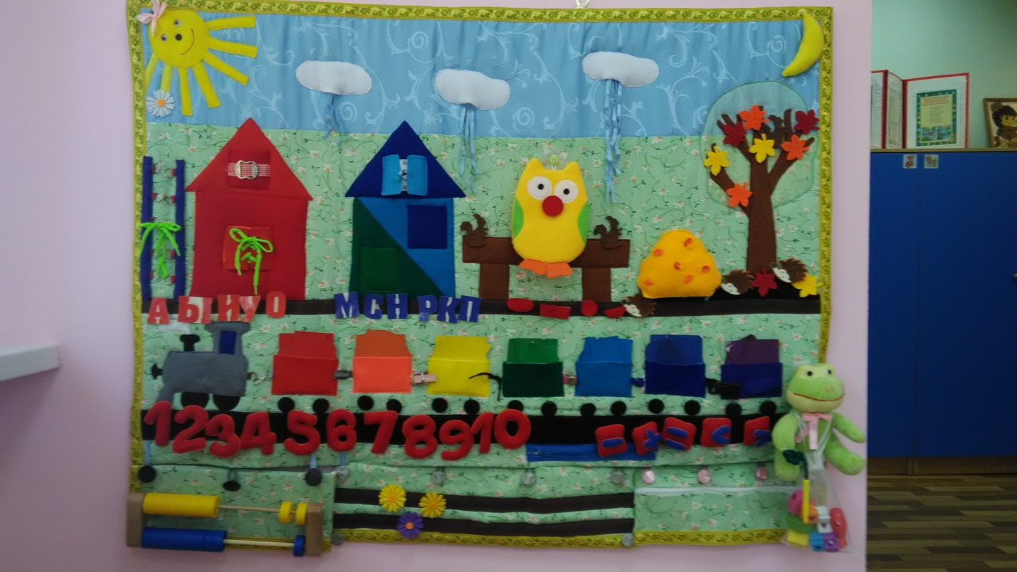

Приложение № 2

« Мы занимаемся»

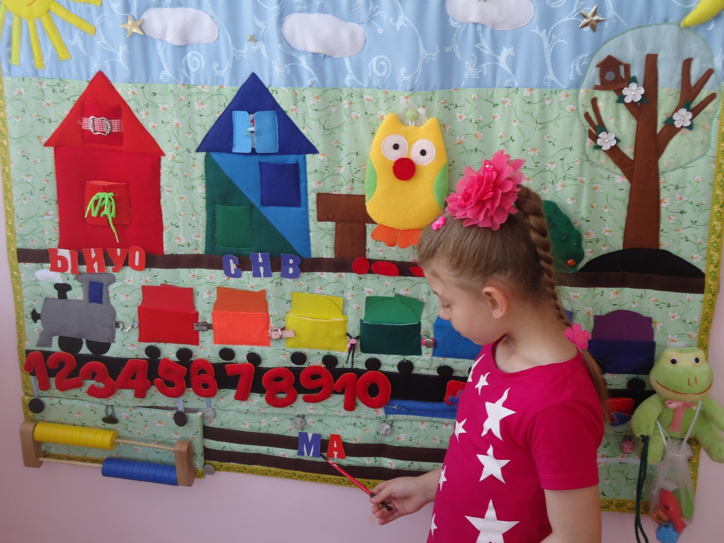

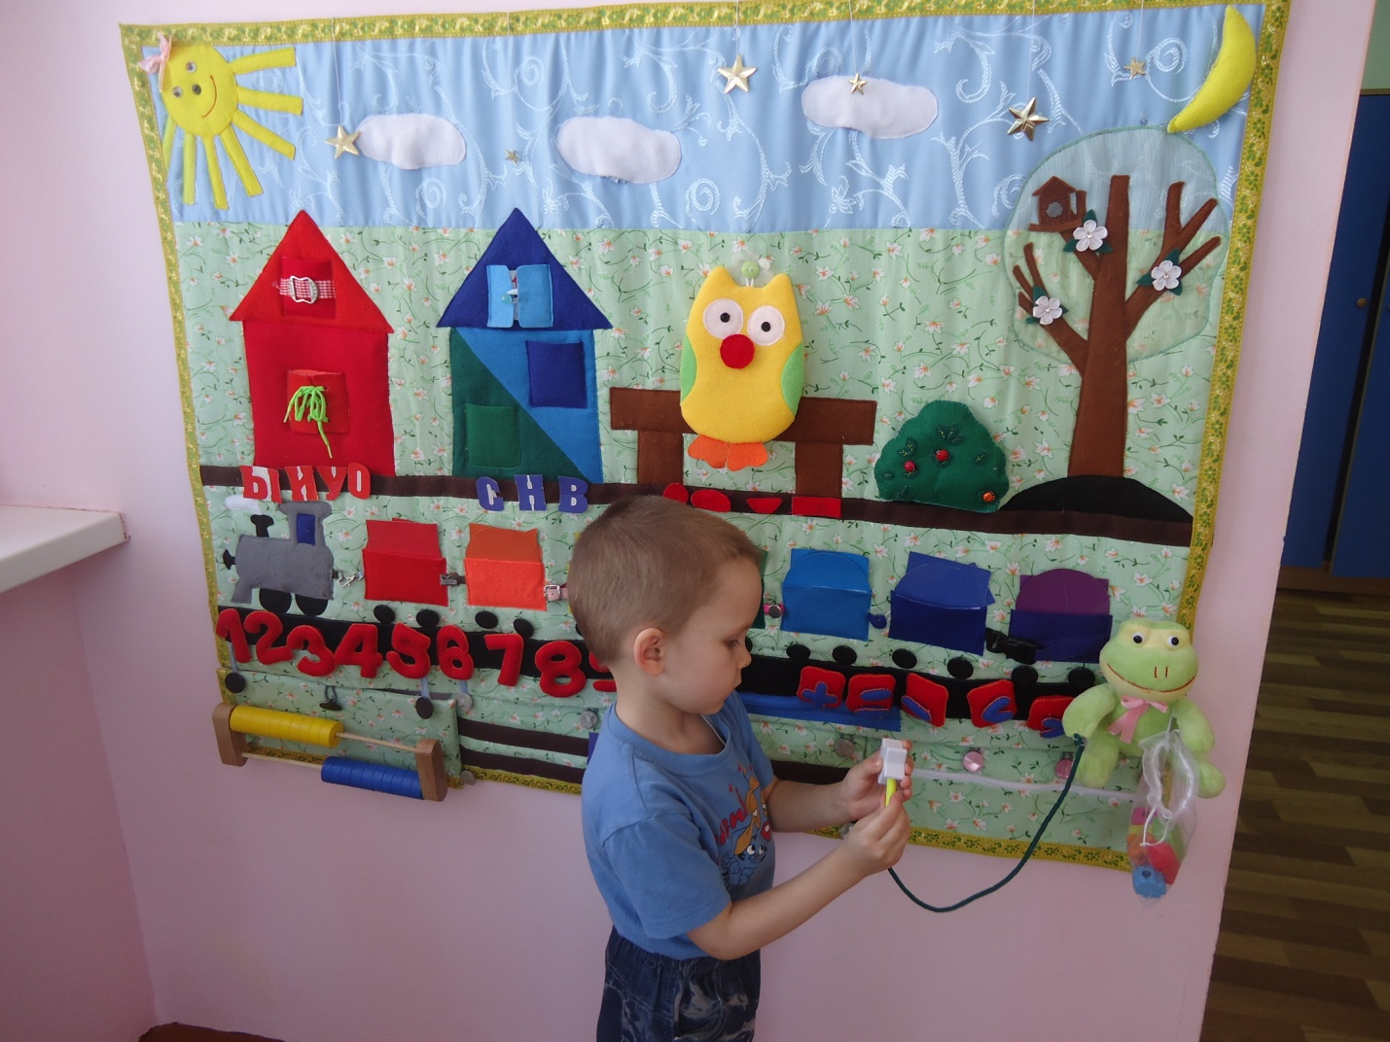

Приложение № 3

«Съемные элементы»

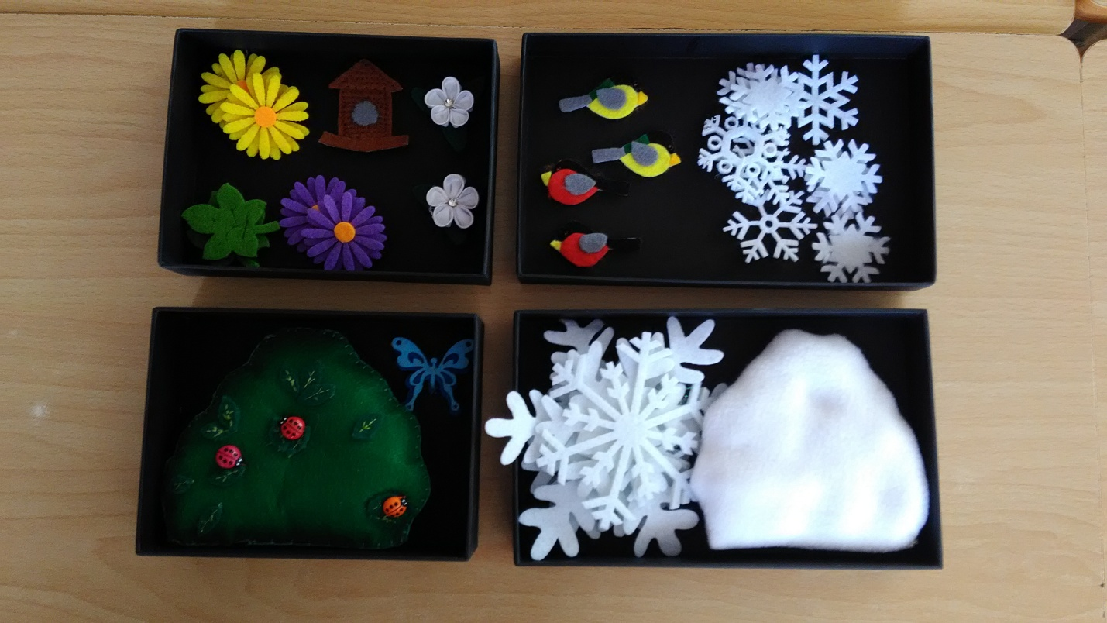

Приложение №4
« Счетный материал»

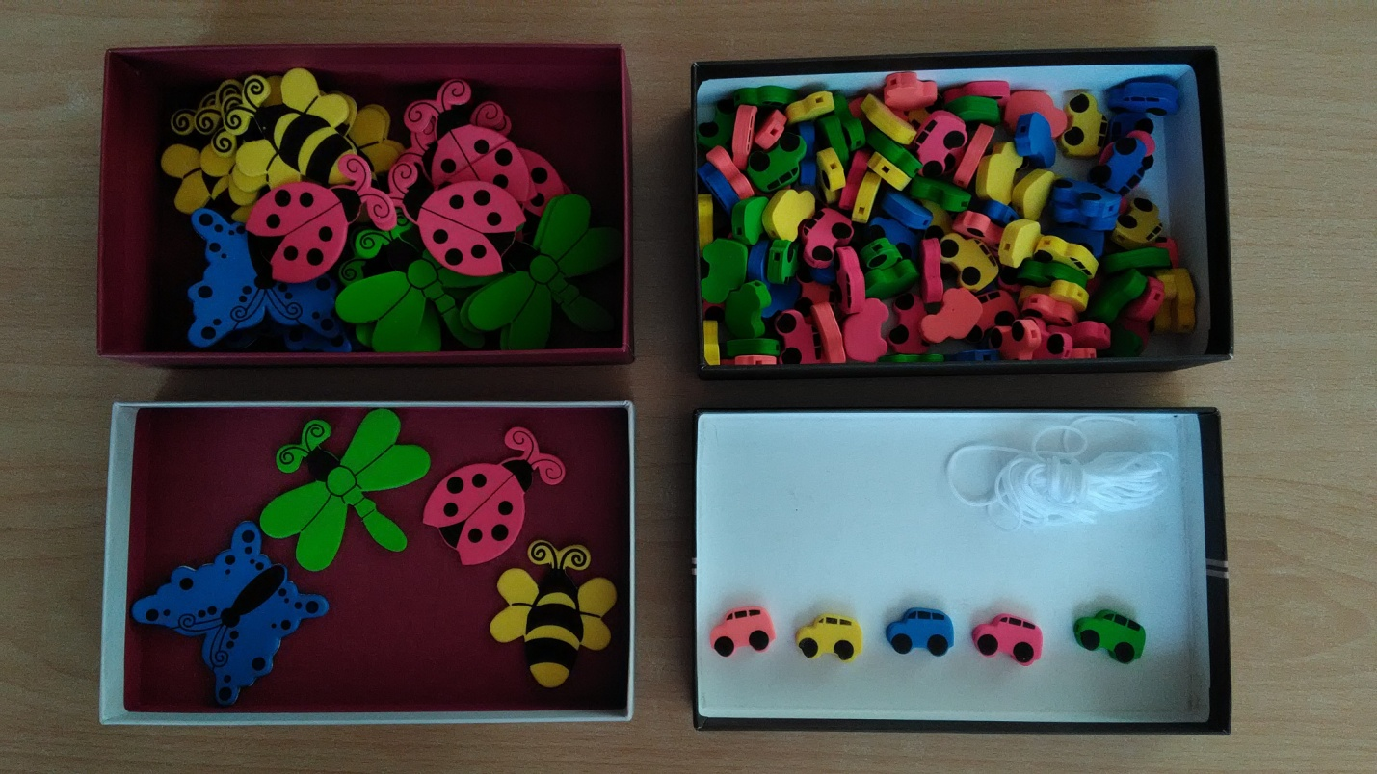

Литература
1.Епифанцева, Т.Б. Настольная книга педагога – дефектолога / Под ред. Епифанцева Т.О.- 2- е изд. – Ростов н/Д, Феникс,2007. - 486 с.
2.Каше, Г.А. Подготовка к школе детей с недостатками речи: Пособие для логопеда/ Г.А. Каше. –М., Просвещение, 1985. – 207 с.
3.Кольцова, М.М. Ребенок учится говорить/ М. М. Кольцова. – М Советская Россия, 1979. – 192 с.
4.Ткаченко, Т.А. Логопедическая тетрадь. Формирование лексико – грамматических представлений/ Т. А. Ткаченко – СПб., Детство- пресс, 1998. – 30 с.

